Организация в течение трех рабочих дней со дня обращения заявителя или его представителя рассматривает заявление и документы и принимает решение об освобождении от начисления пеней или об отказе в освобождении от начисления пеней и в течение одного рабочего дня со дня принятия решения об освобождении от начисления пеней или об отказе в освобождении от начисления пеней письменно уведомляет заявителя или его представителя о принятом решении способом, указанным в заявлении.  В случае принятия решения об отказе в освобождении от начисления пеней в уведомлении указываются причины отказа.  Организация принимает решение об отказе в освобождении от начисления пеней в следующих случаях:  1) отсутствие оснований для освобождения от начисления пеней;  2) непредставление или представление неполного перечня документов;  3) представление недостоверных сведений, содержащихся в заявлении и (или) документах.  В случае принятия решения об отказе в освобождении от начисления пеней по причине непредставления или представления неполного перечня документов, заявитель или его представитель вправе повторно обратиться в организацию с заявлением и документами, которые ранее не были им представлены.  Отказ в освобождении от начисления пеней может быть обжалован в порядке, установленном законодательством.  Заявитель или его представитель обязаны информировать организацию об окончании периодов освобождения от начисления пени и несут ответственность за достоверность представляемых в организацию сведений и документов в соответствии с законодательством РФ.
  Мы в VK
  https://vk.com/public217507436
  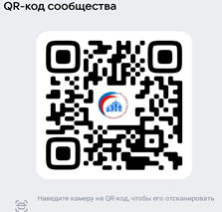
  Мы в OK
  https://ok.ru/ktssongoro
  Официальный сайт
  https://kcson-zima.irk.socinfo.ru/SWO
  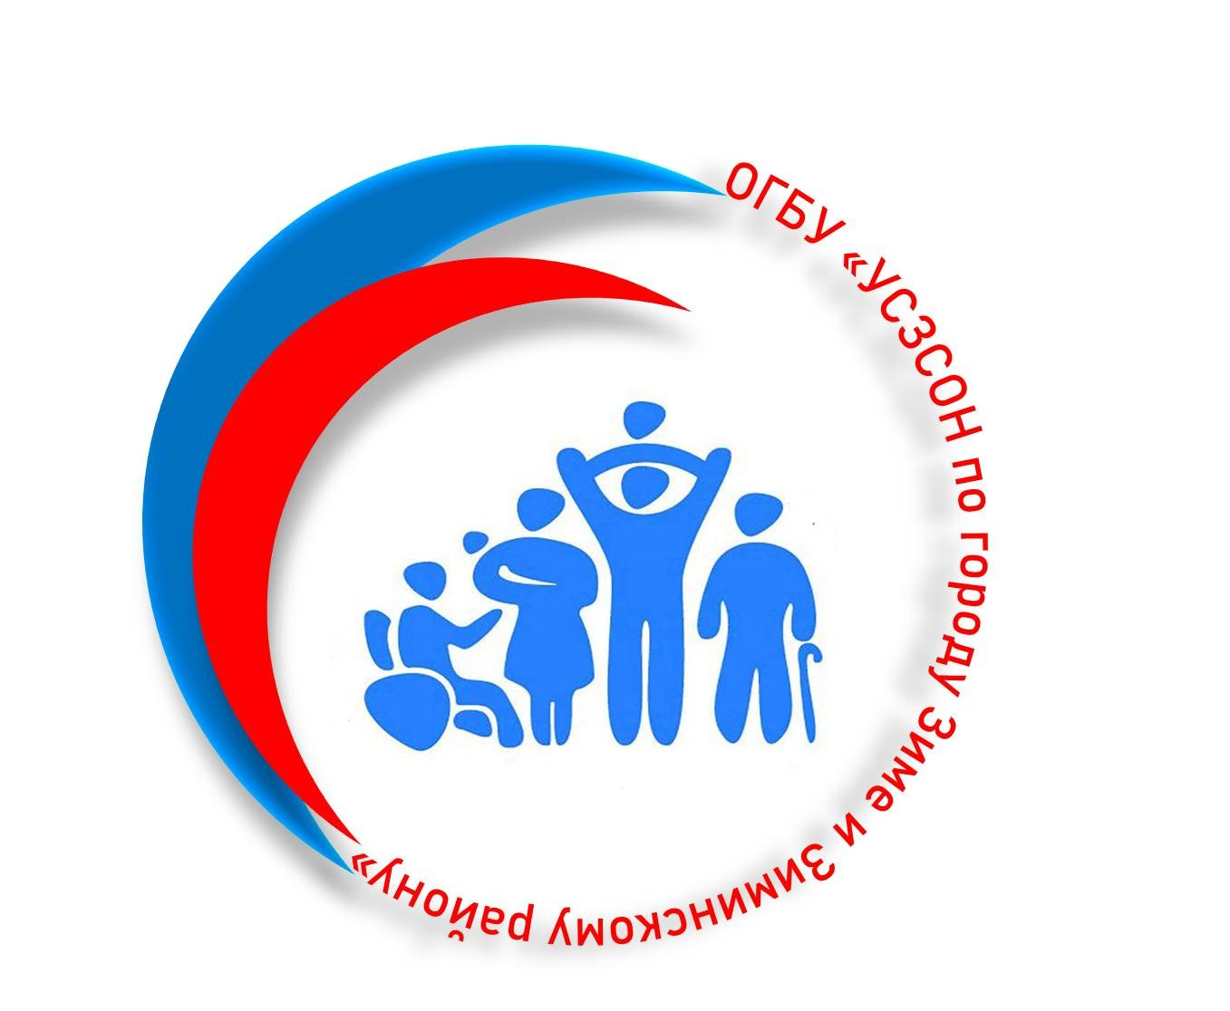 |  | Министерство социального развития, опеки и попечительства Иркутской области ОГБУ «УСЗСОН по г. Зиме и Зиминскому р-ну»  Г. Зима, мкр-н Ангарский, д. 42, Каб. 6 Отдел по работе с участниками СВО и членами их семей с 9:00 до 18:00,  обед с 13:00 до 14:00  Тел.: 8(39554)3-27-03
  
  Освобождение от начисления пени по коммунальным услугам и кап.ремонту для участников СВО
  и членов их семей
  Министерство социального развития, опеки и попечительства Иркутской области ОГБУ «УСЗСОН по г. Зиме и Зиминскому р-ну»
    - Областное государственное бюджетное учреждение «Управление социальной защиты и социального обслуживания населения по городу Зиме и Зиминскому району»

В Иркутской области утвержден порядок освобождения участников специальной военной операции и членов их семей от пеней за просрочку платежей по жилищно-коммунальным услугам и от взносов на капитальный ремонт, Указ Губернатора Иркутской области от 04 сентября 2023 года № 274-уг.  Этой мерой социальной поддержки могут воспользоваться:  - мобилизованные граждане;  - граждане, проходящие службу по контракту;  - бойцы национальной гвардии Российской Федерации при условии участия в спецоперации;  - граждане, выполняющие задачи по отражению вооруженного вторжения на территорию Российской Федерации, проходящие военную службу в пограничных органах федеральной службы безопасности;  - члены семей указанных выше категорий граждан.   |  |  | Освобождение от пеней затрагивает только одно жилое помещение.  Для получения меры поддержки необходимо обратиться с составленным в свободной форме заявлением в организации, получающие плату за жилое помещение и коммунальные услуги, взносы на капитальный ремонт общего имущества в многоквартирном доме.  В заявлении указываются начало периода освобождения от начисления пеней, адрес жилого помещения, на которое будет распространятся освобождение от пеней, способ обратной связи и согласие заявителей на обработку их персональных данных.  Заявление и документы могут быть представлены одним из следующих способов:  1) путем личного обращения в организацию жилищно-коммунального хозяйства;  2) через организации почтовой связи. В этом случае документы представляются в копиях, заверенных нотариусом или должностным лицом, уполномоченным в соответствии с законодательством на совершение нотариальных действий;  3) в форме электронных документов, которые передаются с использованием государственной информационной системы жилищно-коммунального хозяйства. |  |  | 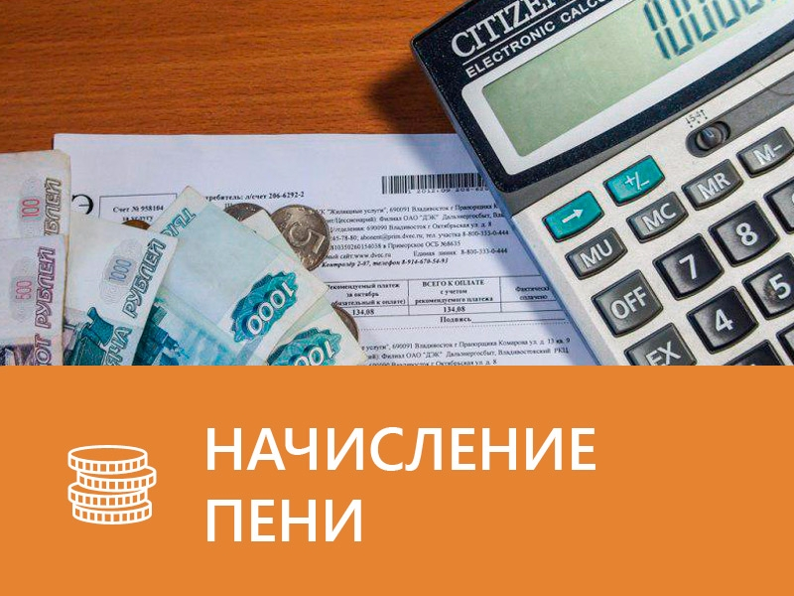  К заявлению прилагаются следующие документы:  1) паспорт гражданина либо иной документ, удостоверяющий личность заявителя;  2) документ, удостоверяющий личность и подтверждающий полномочия представителя заявителя, - в случае обращения с заявлением и документами представителя заявителя;  3) документы, подтверждающие статус в качестве членов семьи (свидетельства о рождении, о заключении брака, усыновлении/удочерении) - для членов семьи.  4) документы, подтверждающие участие в специальной военной операции.  Днем обращения заявителя или его представителя за освобождением от начисления пеней является дата регистрации заявления и документов в день их поступления в организацию.

